ОБОСНОВАНИЕ РЕАЛИЗАЦИИ СЕРВИСА «ЛОК»

Титульный лист
СЗИУ РАНХиГС
НАЦИОНАЛЬНАЯ СИСТЕМА ПЛАТЕЖНЫХ КАРТ
Обоснование реализации сервиса
«Лок»
Фамилия Имя Отчество
Факультет Экономики и Финансов (ФЭФ)
Бакалавриат, второй курс
Версия 1.0.0 от 07.12.2025
Санкт-Петербург, 2025

Резюме
Сервис «Лок» — это единая платформа для бронирования повседневных услуг с фиксированной стоимостью (такси, маникюр, бронь кортов, столиков и др.), где ядром сделки выступает краткосрочный смарт-контракт. Цель сервиса — устранение проблемы ненадежности бронирования, которая приводит к финансовым потерям и стрессу как для клиентов, так и для исполнителей.
Ключевое отличие «Лок» от существующих решений (таких как Yandex.Go, YouDo, Afisha.ru) — внедрение автоматизированного механизма финансовых гарантий через смарт-контракты. При бронировании средства клиента блокируются, а после оказания услуги автоматически переводятся исполнителю. В случае отмены применяются прописанные условия (возврат или неустойка).
Целевая аудитория — активные жители городов-миллионников 18–55 лет, а также малый и средний бизнес в сфере услуг. Экономический анализ проекта показывает окупаемость в течение 2 лет при комиссии 5–10% с успешных сделок. Проект обладает высоким потенциалом масштабирования и интеграции в существующие сервисы.

Оглавление

История изменений

Таблица 1 — История изменений документа «Обоснование реализации сервиса «Лок»»
№ версии | Дата обновления | Краткое описание изменения | Обновлено
1.0.0 | 07.12.2025 | Первая версия обоснования | Чечельницкая С.М.

Термины, определения и сокращения

Таблица 2 — Термины, определения и сокращения

Аббр. | Термин | Описание
СБП | Система быстрых платежей | Сервис Банка России для мгновенных переводов по номеру телефона
NFT | Non-Fungible Token | Уникальный цифровой актив на блокчейне
API | Application Programming Interface | Интерфейс программирования приложений для взаимодействия систем
MVP | Minimum Viable Product | Минимально жизнеспособный продукт
UML | Unified Modeling Language | Унифицированный язык моделирования
ЭБД | Элемент бизнес-данных | Поле данных, используемое в информационных потоках сервиса

Описание сервиса

Идея сервиса
Ключевая идея сервиса «Лок» заключается в создании универсальной платформы для бронирования повседневных услуг, которая заменяет неформальные договорённости на автоматически испол няемые финансовые обязательства с использованием смарт-контрактов. Это позволяет гарантировать выполнение обязательств как клиентом, так и исполнителем, исключая риски неявок, отмен и финансовых потерь.
Почему это сработает:
Идея основана на решении реальной и системной проблемы — отсутствия гарантий в сфере бронирования услуг. Рынок насыщен разрозненными сервисами, которые не обеспечивают финансовой защиты сторон. Внедрение механизма блокировки средств и автоматического расчёта через смарт-контракты создаёт технологическую среду доверия, что соответствует растущему запросу на безопасность и предсказуемость в онлайн-взаимодействиях.
Залог успеха идеи:
Успех идеи обеспечивается:
- использованием проверенной технологии блокчейн и смарт-контрактов для автоматизации и гарантий;
- ориентацией на две ключевые аудитории — клиентов и исполнителей, что создаёт сетевой эффект;
- возможностью интеграции платформы в виде модуля в любые сторонние сервисы;
- фокусом на решении конкретных «болевых точек»: отмены, неявки, сложности с возвратами.
Предположения и утверждения
- Пользователи готовы делегировать гарантию выполнения обязательств технологической платформе.

- Банки и платёжные системы поддерживают функцию холдирования средств.

- Исполнители заинтересованы в снижении рисков простоя и повышении лояльности клиентов.

- Рынок повседневных услуг достаточно цифровизирован для внедрения смарт-контрактов.

Принципы работы сервиса
Сервис использует:

- Смарт-контракты для автоматического создания обязательств при бронировании.

- Холдирование средств через платёжные шлюзы без списания до факта оказания услуги.

- Двустороннее подтверждение оказания услуги для запуска расчёта.

- Интеграцию с API банков и платёжных систем для безопасного проведения транзакций.

Реагирование на запросы или предвосхищение потребностей?
Идея является реагированием на существующие запросы. Пользователи и исполнители уже сталкиваются с проблемами ненадёжности, финансовых потерь и стресса. «Лок» предлагает готовое решение, которое не требует изменения поведения, а лишь усиливает существующие процессы гарантиями.

Внешние участники и платёжные инструменты
- Внешние участники: банки, платёжные системы (например, ЮKassa, Тинькофф Эквайринг), нотариусы (для арбитража в спорных случаях).

- Платёжные инструменты: банковские карты, система быстрых платежей (СБП), цифровые кошельки.

Акторы
- Клиент
- Исполнитель
- Платформа «Лок»
- Платежный шлюз/Банк-эквайер
- Нотариус

Описание акторов

Клиент (Физическое лицо, желающее заказать услугу) – Инициирует бронирование, подтверждает получение услуги, обеспечивает финансовое обеспечение сделки через холдирование средств.

Исполнитель (Юридическое или физическое лицо, предоставляющее услугу) – Подтверждает бронирование услуги, фиксирует факт исполнения, получает гарантированную оплату.

Платформа «Лок» (Технологический оператор и гарант сделки) - Создаёт и управляет смарт-контрактами, обеспечивает интеграцию с платёжными системами, предоставляет интерфейсы для взаимодействия, выступает арбитром в спорах.

Платежный шлюз/Банк-эквайер (Финансовая организация, обеспечивающая проведение транзакций) - Выполняет холдирование средств на счету клиента, проводит списание или возврат по команде смарт-контракта.

Нотариус (Лицензированный специалист для урегулирования спорных ситуаций) - Обеспечивает легитимность и разрешение конфликтов, если автоматический арбитраж не сработал.

Функции акторов

Клиент
- Инициирование бронирования — выбор услуги, времени, подтверждение условий.
- Подтверждение получения услуги — фиксация факта оказания услуги в приложении.
- Участие в арбитраже — обращение в поддержку или к нотариусу в случае спора.
Исполнитель
- Подтверждение брони — согласие на оказание услуги в указанное время.
- Фиксация оказания услуги — подтверждение выполнения обязательств в системе.
- Ведение каталога услуг — обновление расписания, цен, описаний.
Платформа «Лок»
- Генерация смарт-контракта — автоматическое создание контракта при бронировании.
- Управление уведомлениями — информирование сторон о статусах брони, напоминаниях.
- Обработка данных — сбор, шифрование и хранение информации о сделках в соответствии с ФЗ-152.
- Арбитраж — разрешение споров на основе условий контракта.
Платежный шлюз / Банк-эквайер
- Холдирование средств — временная блокировка суммы на счёте клиента.
- Проведение транзакций — перевод средств исполнителю по сигналу смарт-контракта.
- Обеспечение безопасности — соответствие стандартам PCI DSS, шифрование данных.
Нотариус (опционально)
- Легитимация споров — официальное подтверждение фактов при невозможности автоматического урегулирования.
- Взаимодействие с платформой — предоставление цифровых подписей или решений для исполнения контракта.

Взаимодействия между акторами вне сервиса:
- Клиент и исполнитель могут взаимодействовать напрямую после бронирования (например, уточнение деталей услуги).
- Платформа и банк обмениваются данными через защищённые API для проведения транзакций.
- Нотариус и платформа взаимодействуют через цифровые каналы для подтверждения юридически значимых действий.

  - Архитектурные схемы

Схема AS IS (до внедрения «Лок»)
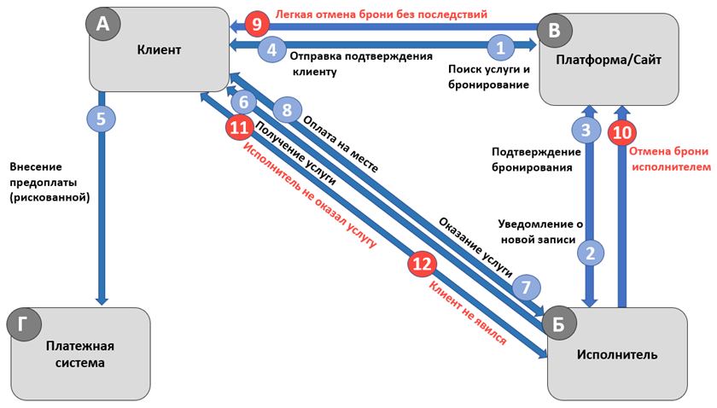

Ключевые проблемы, отраженные на схеме:
- Взаимодействие между Клиентом (А) и Исполнителем (Б) опосредовано разрозненными платформами (В), которые не обеспечивают финансовых обязательств.
- Процессы бронирования (1-4) и оплаты (5, 7-8, 9) разорваны и не связаны в единую надежную систему.
- Зона высоких рисков (9, 11-12) показывает прямые последствия отсутствия гарантий: частые отмены бронирований и взаимные убытки сторон. Исполнитель страдает от неявки клиентов ("ноу-шоу"), а клиент — от внезапных отмен услуг.
- Отсутствует автоматизированный механизм арбитража и справедливого урегулирования спорных ситуаций.
Данная схема подтверждает системный характер проблемы ненадежности, ведущей к финансовым потерям, неэффективному использованию ресурсов и постоянному стрессу для всех участников.
Вывод по AS IS: Процессы разрознены, отсутствуют автоматические финансовые гарантии, высоки риски для обеих сторон, много ручных операций и исключений.

Схема TO BE (после внедрения «Лок»)
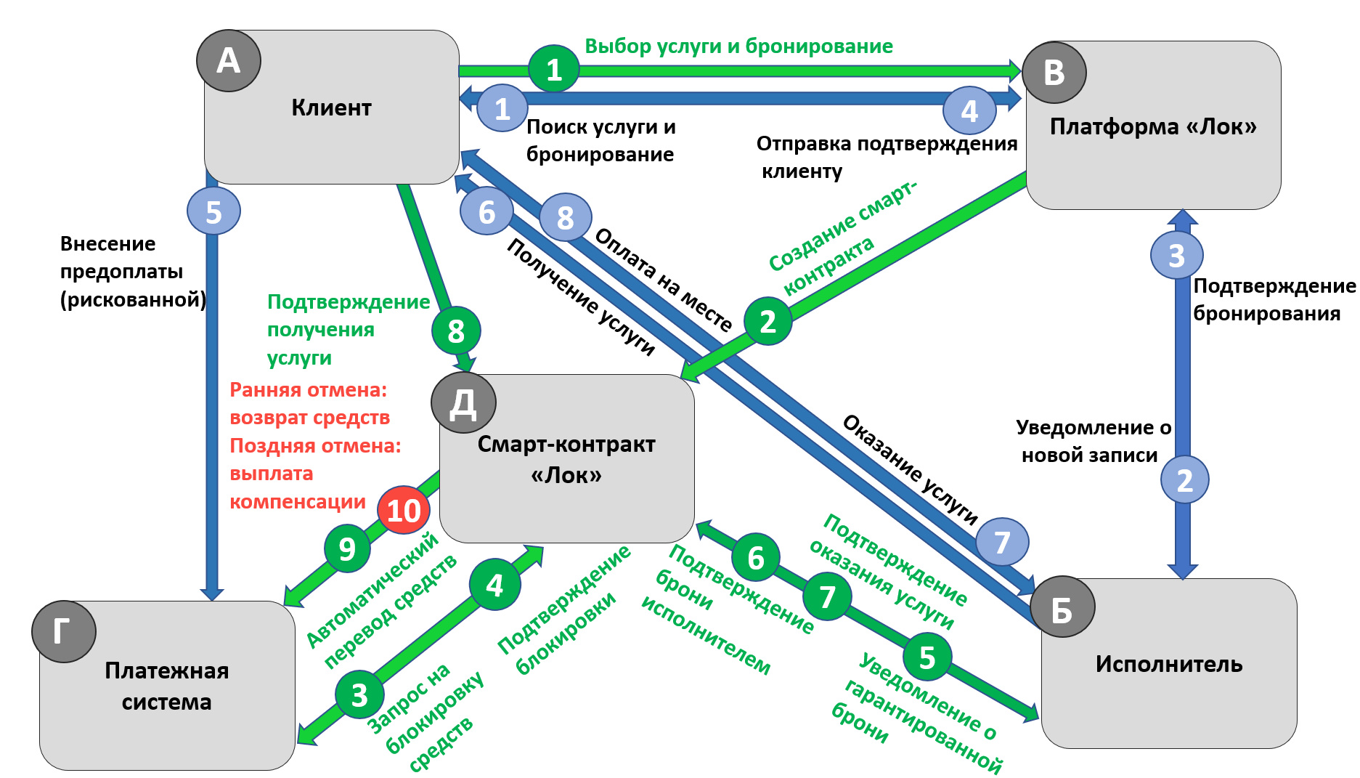
Действие 1: «Выбор услуги и бронирование»
- Кто выполняет: Клиент (А)
- Цель инициации действия: Зафиксировать намерение получить конкретную услугу в указанное время и инициировать создание гарантированной сделки через платформу «Лок».
- Результат: Сформирована заявка на бронирование, которая служит триггером для запуска механизма смарт-контракта.
Действие 2: «Создание смарт-контракта»
- Кто выполняет: Платформа «Лок» (В)
- Цель инициации действия: Преобразовать устные договорённости в формализованный, автоматически исполняемый цифровой код, который будет выступать гарантом сделки.
- Результат: В системе создан уникальный смарт-контракт, в котором прописаны все условия: выбранная услуга, цена, время, штрафы за отмену.
Действие 3: «Блокировка (холдирование) средств»
- Кто выполняет: Платформа «Лок» через интеграцию с Платежной системой
- Цель инициации действия: Обеспечить финансовые гарантии для Исполнителя, подтвердив серьёзность намерений Клиента, при этом не списывая средства со счёта заранее.
- Результат: Сумма, равная стоимости услуги, заблокирована на счёте Клиента. Исполнитель видит «гарантированную бронь».
Действие 4: «Подтверждение блокировки»
- Кто выполняет: Платежная система (Г)
- Цель инициации действия: Проинформировать Смарт-контракт (Д) о поступлении новой, финансово обеспеченной заявки и необходимости её подтвердить.
- Результат: Смарт-контракт осведомлён о блокировки средств на счете клиента.
Действие 5: «Уведомление о гарантированной брони»
- Кто выполняет:Смарт-контракт «Лок» (В)
- Цель инициации действия: Уведомить Исполнителя (Б) о поступлении новой, финансово обеспеченной заявки, подтвердив серьезность намерений Клиента.
- Результат: Исполнитель получает уведомление о «гарантированной брони» и видит, что его время защищено заблокированной суммой.
Действие 6: «Подтверждение брони исполнителем»
- Кто выполняет: Исполнитель (Б)
- Цель инициации действия: Юридически и операционно зафиксировать свою готовность оказать услугу, зная, что его время и ресурсы защищены финансовой гарантией.
- Результат: Бронь получает статус «подтверждённой с двух сторон». Ресурс исполнителя зарезервирован.
Действие 7: «Подтверждение оказания услуги»
- Кто выполняет: Исполнитель (Б)
- Цель инициации действия: Выполнить свои обязательства перед Клиентом в соответствии с условиями, зафиксированными в смарт-контракте. Уведомить платформу и смарт-контракт о выполнении своих обязательств. Это первый сигнал для запуска финального расчёта.
- Результат: Услуга оказана физически. В системе зафиксирован факт исполнения услуги со стороны Исполнителя.
Действие 8: «Подтверждение получения услуги»
- Кто выполняет: Клиент (А)
- Цель инициации действия: Подтвердить, что услуга была оказана в полном объёме и удовлетворительного качества. Это защищает Клиента от списания средств за неоказанную услугу.
- Результат: Получены обе необходимые цифровые подписи (от Клиента и Исполнителя) для исполнения контракта.
Действие 9: «Автоматический перевод средств»
- Кто выполняет: Смарт-контракт через Платежную систему (Г)
- Цель инициации действия: Произвести окончательный, мгновенный и беспристрастный расчёт между сторонами, как того требуют условия контракта.
- Результат: Заблокированные средства разблокируются и переводятся на счёт Исполнителя. Сделка считается успешно завершённой.

  - Пользовательские сценарии

< Бронирование услуги (такси)> (UML Activity diagram)
Прототипы пользовательского пути <Сценария 1>
<Название пользовательского сценария 2> (UML Activity diagram)
Прототипы пользовательского пути <Сценария 2>
  - Схема внутренней логики работы сервиса
Компоненты:
- Клиентский фронтенд (iOS/Android).
- API Gateway.
- Микросервисы: аутентификация, бронирование, смарт-контракты, платежи, уведомления.
- База данных PostgreSQL.
- Блокчейн-нода (Solana).

Маркетинг
  - Рынок сервиса
Прогноз объема рынка
Ситуационный анализ
Оценка потенциала спроса
Оценка потенциала продаж
Оценка условий конкуренции
Анализ потребителей
Определение целевой аудитории

Разработка продуктовой стратегии
SWOT-анализ:
1. Сильные стороны (Strengths)
Внутренние положительные факторы, которые дают преимущество на рынке.
№ | Сильная сторона | Подробное обоснование
S1 | Технологическое ядро на базе смарт-контрактов | «Лок» использует не просто блокчейн, а специализированные шаблонные смарт-контракты (фабрика контрактов), что позволяет массово, дёшево и безопасно создавать гарантированные сделки. Это не «блокчейн ради блокчейна», а целевое применение технологии для решения конкретной проблемы — отсутствия доверия между клиентом и исполнителем.
S2 | Двусторонняя защита и автоматический арбитраж | Сервис устраняет конфликт интересов: клиент защищён от внезапной отмены, исполнитель — от неявки. Смарт-контракт выступает беспристрастным арбитром, автоматически исполняющим условия (возврат, компенсация, оплата). Это снижает стресс и правовые издержки для обеих сторон.
S3 | Модель холдирования средств вместо предоплаты | Деньги не списываются заранее, а блокируются. Это психологически комфортнее для клиента и одновременно является финансовой гарантией для исполнителя. Технически это снижает риски мошенничества и повышает доверие к платформе.
S4 | Универсальность и потенциальная White-label интеграция | Платформа может работать как самостоятельное приложение, так и встраиваться в виде модуля или API в существующие сервисы (сайты ресторанов, приложения такси, системы записи салонов). Это открывает возможности для B2B2C-модели и быстрого масштабирования.
S5 | Формирование новой поведенческой модели «гарантированной сделки» | «Лок» не просто автоматизирует бронирование, а создаёт новый стандарт взаимодействия — когда бронь равно финансовое обязательство. Это позволяет занять уникальную позицию на рынке не как «ещё один агрегатор», а как «гарант сделки».

2. Слабые стороны (Weaknesses)
Внутренние отрицательные факторы, которые могут помешать развитию.
№ | Слабая сторона | Подробное обоснование
W1 | Высокий порог входа для массового пользователя | Необходимость понимания логики смарт-контракта, работы с криптокошельками (если используется публичный блокчейн) или процедуры холдирования через банк может отпугнуть менее tech-savvy аудиторию. Требуется мощная образовательная и UX-составляющая.
W2 | Зависимость от внешних платежных и блокчейн-инфраструктур | Для работы необходим стабильный и легальный платежный шлюз, поддерживающий холдирование, а также надёжная (и желательно недорогая) блокчейн-сеть. Сбои, высокие комиссии или изменения в регулировании этих инфраструктур напрямую влияют на работу «Лок».
W3 | Сложность привлечения первых исполнителей (эффект «пустого рынка») | Исполнители не пойдут на платформу, где нет клиентов, а клиенты — где нет услуг. Необходимы значительные первоначальные инвестиции в привлечение партнёров-исполнителей через агентские сети, специальные условия или пилотные проекты в узких нишах.
W4 | Риски, связанные с юридическим статусом смарт-контрактов | В российском правовом поле смарт-контракт может признаваться электронной сделкой, но его принудительное исполнение через суд в случае спора — процедура неочевидная. Требуется плотная работа с юристами для создания гибридных (технико-юридических) договорных конструкций.
W5 | Операционная сложность поддержки множества сценариев отмены | Для каждого типа услуги (такси, маникюр, корт) необходимо заранее прописывать справедливые и юридически корректные условия отмены (тайминги, размеры компенсаций). Это требует глубокого погружения в каждую индустрию и создаёт операционную нагрузку.

3. Возможности (Opportunities)
Внешние факторы, которые можно использовать для роста.
№ | Возможность | Подробное обоснование
O1 | Формирование рынка премиальных «гарантированных» услуг | «Лок» позволяет исполнителям выделиться, предлагая услуги с нулевым риском отмены. Это можно монетизировать через программу «проверенных гарантом» партнёров, давая им повышенный рейтинг и возможность брать premium за надёжность.
O2 | Создание де-факто стандарта для бронирования B2B-услуг | В корпоративном секторе (бронирование переговорных, корпоративный транспорт, услуги для сотрудников) требования к надёжности и отчётности крайне высоки. «Лок» может стать корпоративным стандартом, интегрировавшись с системами управления расходами (Expense Management).
O3 | Экспансия в смежные ниши с высокими рисками неисполнения | Платформа может быть адаптирована для услуг, где проблема ненадежности ещё острее: аренда жилья на короткий срок, бронирование дорогостоящего оборудования, предзаказ дефицитных товаров, продажа билетов на мероприятия с перепродажей.
O4 | Развитие на основе данных о потребительском поведении | Аналитика платформы может выявлять самых надёжных клиентов и исполнителей, сегменты с самыми частыми отменами, оптимальные тайминги и размеры компенсаций. Эти данные могут стать самостоятельным B2B-продуктом для консалтинга сервисного бизнеса.
O5 | Партнёрство с государством для соцзначимых услуг | Можно предложить региональным властям платформу для бронирования социальных услуг (запись к врачу, запись в кружки для детей), где проблема «ноу-шоу» граждан приводит к большим экономическим потерям бюджета.

4. Угрозы (Threats)
Внешние факторы, которые могут создать риски для проекта.
№ | Угроза | Подробное обоснование
T1 | Жёсткая конкуренция с агрегаторами-гигантами | Крупные игроки (Яндекс, Сбер) могут скопировать функцию «гарантированной брони» в рамках своих экосистем, используя готовую аудиторию и лоббируя свои платежные решения. Их сила — в удержании пользователя внутри экосистемы.
T2 | Регуляторные риски в области блокчейна и холдирования | Центробанк или Роскомнадзор могут ужесточить регулирование использования смарт-контрактов для финансовых операций или ввести новые ограничения на операции холдирования, увеличив издержки или сделав модель неработоспособной.
T3 | Технологические риски: уязвимости в смарт-контрактах | Даже в аудированных контрактах могут обнаружиться уязвимости, приводящие к потере или заморозке средств. Один громкий инцидент может уничтожить репутацию платформы как «гаранта». Требуются постоянные инвестиции в безопасность.
T4 | Неготовность рынка и консерватизм потребителей | Основная масса пользователей и исполнителей может предпочитать знакомые, хоть и несовершенные, схемы работы. Попытка изменить привычное поведение («забронировал и забыл») требует огромных маркетинговых затрат и может столкнуться с сопротивлением.
T5 | Риск создания «чёрного рынка» отмен | Клиенты и исполнители могут договариваться «на стороне» об отмене брони в обход штрафных условий смарт-контракта (например, через звонок), чтобы избежать компенсаций, лишая платформу ключевой ценности и комиссии.

5. Стратегические выводы (SWOT-матрица)
 | Сильные стороны (S) | Слабые стороны (W)
Возможности (O) | SO-стратегии (Максимизация)  • S1+O2: Стать технологическим стандартом для корпоративного бронирования, продавая платформу как white-label решение для крупных компаний.  • S3+O1: Разработать программу «Лок Премиум» для исполнителей, где холдирование дополняется страхованием и повышенным доверием клиентов. | WO-стратегии (Преодоление)  • W1+O5: Начать с госсектора, где пользователь «приучен» к сложным процедурам, и отточить UX, чтобы затем выходить на массовый рынок.  • W3+O4: Использовать пилотные проекты в нишевых сообществах (например, бронирование теннисных кортов) для сбора первых данных и отзывов.
Угрозы (T) | ST-стратегии (Защита)  • S2+S4+T1: Активно развивать White-label модель для самих агрегаторов, предлагая им технологию «гарантии» как модуль, вместо прямой конкуренции.  • S5+T4: Вести агрессивную просветительскую кампанию о ценности гарантированных сделок, формируя новый рыночный тренд. | WT-стратегии (Минимизация)  • W2+W5+T2: Создать гибридную архитектуру, где смарт-контракт работает в разрешённом юрисдикции блокчейне (например, для международных сделок), а для РФ — используется легальная юридическая схема эскроу с банком-партнёром.  • W4+T5: Внедрять репутационную систему, которая сильно штрафует пользователей за сговор об отменах, и юридически прорабатывать возможность предъявления претензий за обход правил платформы.

Итог: Сервис «Лок» обладает сильным технологическим дифференциатором, но его успех зависит не от технологии самой по себе, а от способности снизить порог входа, обойти регуляторные риски и сформировать новую рыночную привычку. Наиболее перспективная стратегия — позиционирование не как массового агрегатора, а как B2B2C-платформы, поставляющей технологию гарантии существующим игрокам и корпорациям, одновременно создавая премиальный сегмент «надёжных услуг».
STP (сегментация, таргетирование, позиционирование):
- Сегменты: клиенты и исполнители.
- Таргетирование: города-миллионники.
- Позиционирование: «Гарантированное бронирование без рисков».
4.5. Формирование основы расчета
Маркетинг-микс (4P):
- Product: платформа с гарантией.
- Price: комиссия 5–10%.
- Place: мобильное приложение, веб-сайт.
- Promotion: таргетированная реклама, партнерства.
Lean Canvas:
(см. Рисунок 6 в требованиях)

Экономическая составляющая сервиса
5.1. Расчет ставки дисконтирования, доходов, расходов
Ставка дисконтирования: 15% (с учетом рисков).
Налогообложение: УСН 6%.
Денежные потоки: расчет на 3 года.
5.2. Формирование денежных потоков в Excel

Спецификации
Требования к пошаговой обработке информационных потоков
Сводный перечень элементов бизнес-данных
Справочник элементов бизнес-данных
Правила применения элементов бизнес-данных в сообщениях
Заключение

Заключение
«Лок» предлагает технологичное решение системной проблемы ненадежности бронирования услуг. Сервис сочетает юридическую прозрачность, финансовые гарантии и автоматизацию, создавая новую экосистему доверия.
Список использованных источников

